**REQUERIMENTO Nº 101/2022**

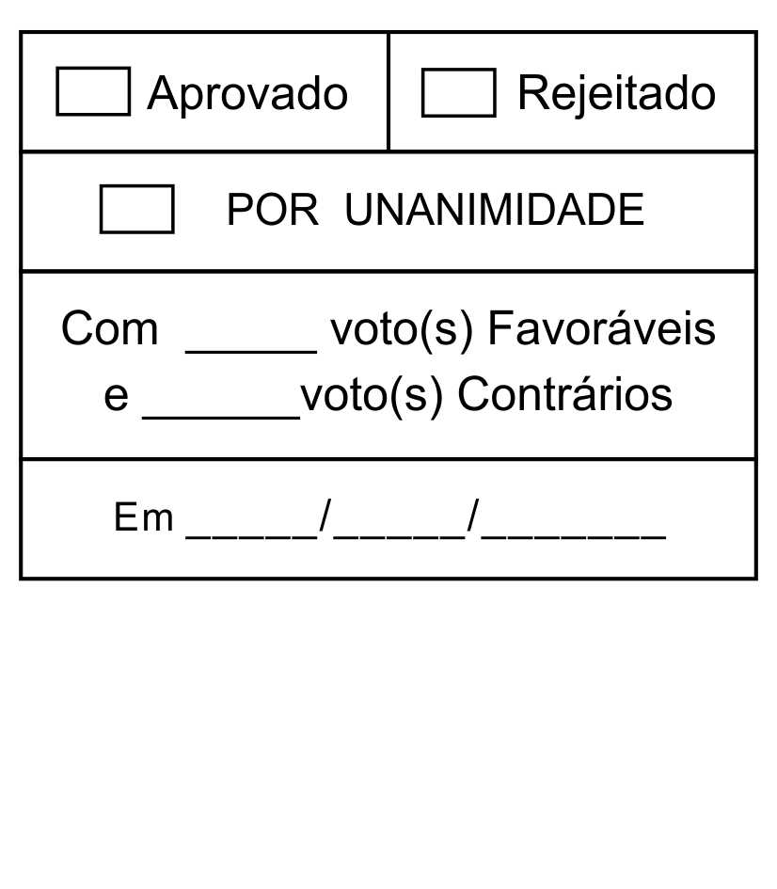

*Solicita a inclusão da Moção de Congratulações Nº 157, em regime de tramitação de urgência especial, na pauta da 13ª Sessão Ordinária, de 02/05/2022.*

Excelentíssimo Senhor Presidente,

**Thiago Vieira Nunes**, Vereador da Câmara Municipal da Estância Turística de São Roque, vem por meio do presente, requerer, nos termos do § 2º do artigo 165, do Regime Interno Consolidado, a inclusão da Moção de Congratulações Nº 157, em regime de tramitação de urgência especial, na pauta da 13ª Sessão Ordinária, de 02/05/2022.

Nesses termos,  
Pede deferimento.

Sala das Sessões “Dr. Júlio Arantes de Freitas”, 2 de maio de 2022

**Thiago Vieira Nunes**

**(Thiago Nunes)**

Vereador

**PROTOCOLO Nº CETSR 02/05/2022 - 09:40 5683/2022/AO**